TN 13507 Weekly Status Report

Date 13 Mei 2016 | Week # 1 | Team BeastSwipe

Activities This Week | Meetings Summary
- Menentukan nama team  - Membuat logo dari team  - Membuat mekanisme game | Meeting 1:  - Menentukan nama team  - Membuat logo dari team  Meeting 2:  - Membuat mekanisme game

Achievement This Week | Problems Encountered
- Telah menentukan nama team dari pembuatan game yaitu “BeastSwipe”  - Telah membuat mekanisme game dalam bentuk dokumen  - Logo telah dibuat dengan design:  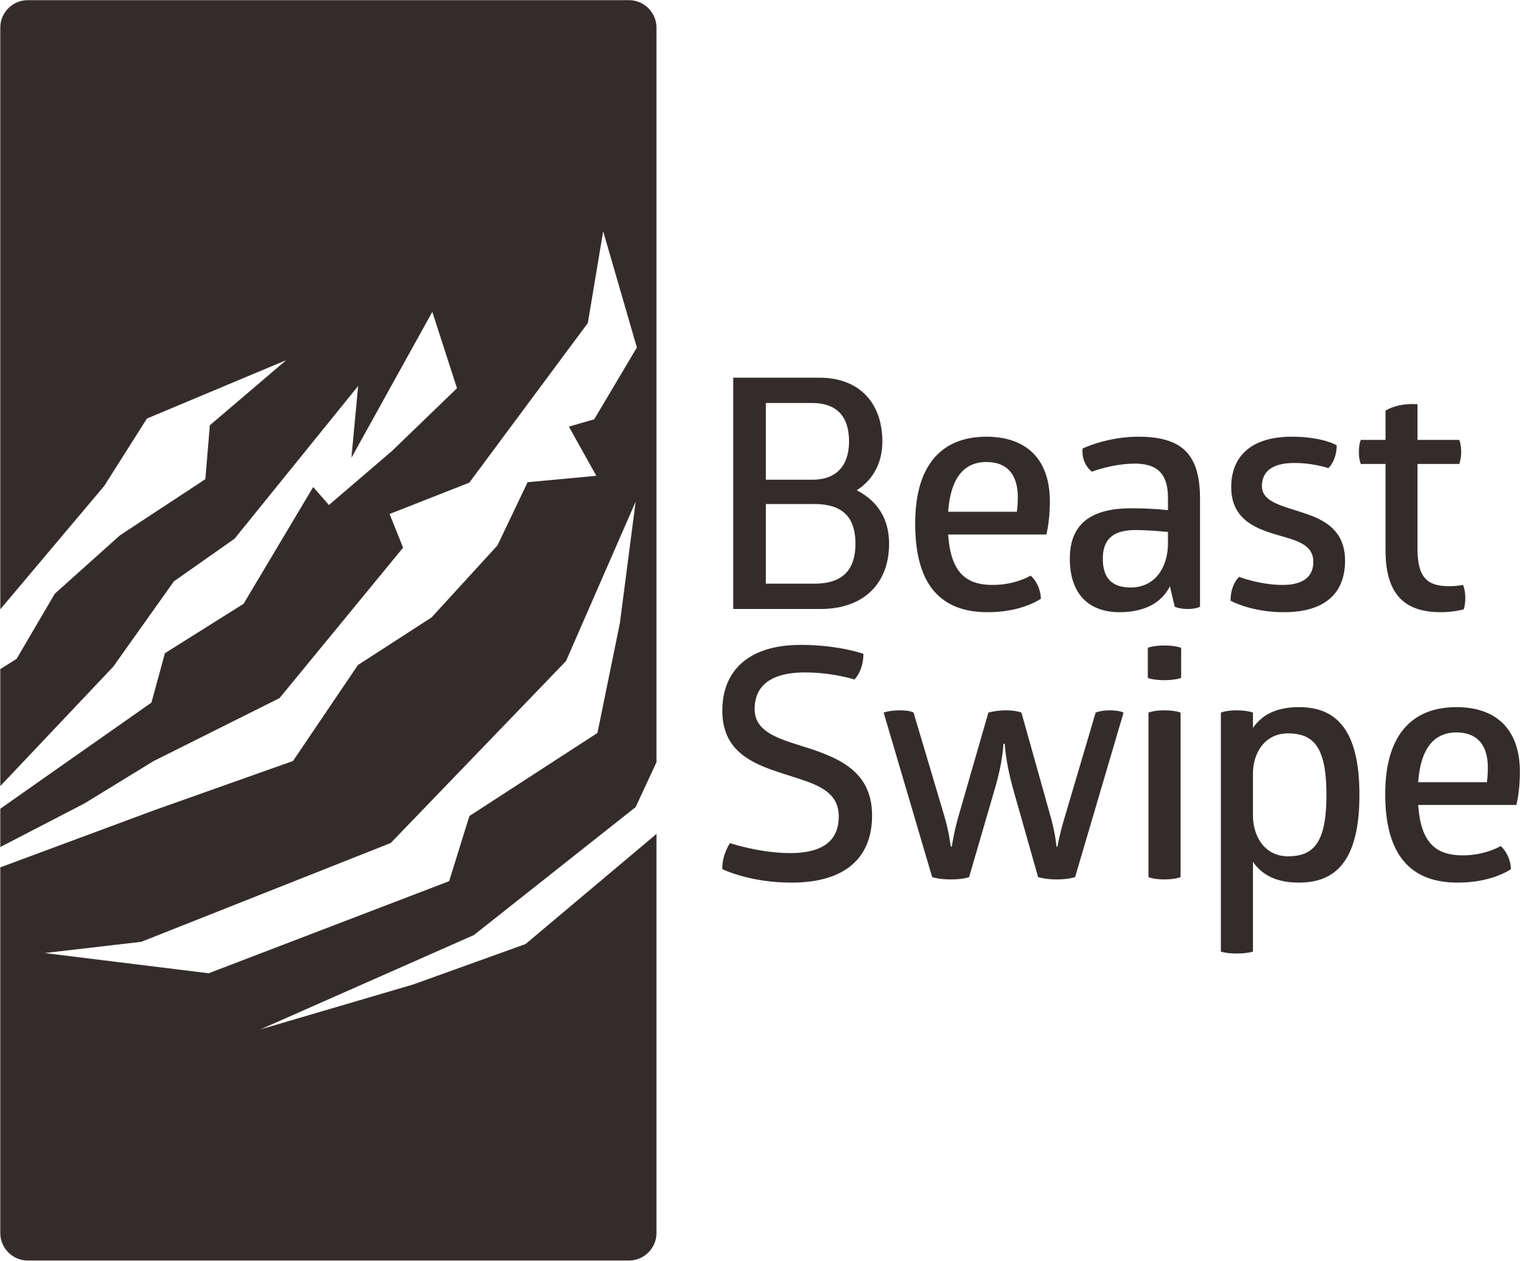 | - Tidak ada

Next Week Plan
- Membuat Game Design Document (GDD)

